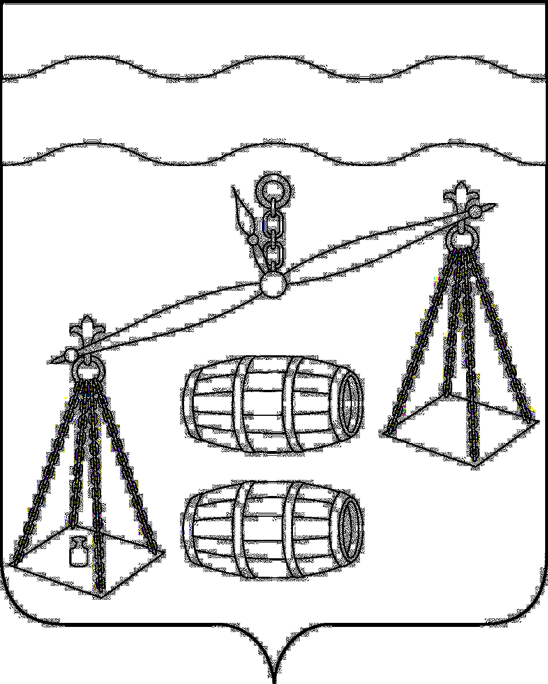
Администрация муниципального района
«Сухиничский район»
Калужская область
П О С Т А Н О В Л Е Н И Е

от 01.11. 2021 г. |  | № 1006 А

О внесении изменений в
постановление администрации МР «Сухиничский
район» от 12.09.2018 №735
«Об утверждении муниципальной
программы МР «Сухиничский район»
«Охрана окружающей среды в МР «Сухиничский район»
на 2019 – 2024 годы» (в редакции от 27.12.2019, от 30.06.2021)

Руководствуясь постановлением администрации МР «Сухиничский район» от 29.08.2013 № 1290 «Об утверждении Порядка принятия решения о разработке муниципальных программ муниципального района «Сухиничский район», их формирования, реализации и проведения оценки эффективности реализации» и в целях обеспечения конституционных прав граждан на благоприятную окружающую среду, повышения экологической культуры населения на территории Сухиничского района администрация МР «Сухиничский район» П О С Т А Н О В Л Я Е Т :

1. Внести в Постановление администрации МР «Сухиничский район» от 12.09.2018 №735 «Об утверждении муниципальной программы МР «Сухиничский район» «Охрана окружающей среды в МР «Сухиничский район» на 2019 – 2024 годы» (далее – Постановление) следующие изменения:
1.1. В Приложении к Постановлению «Паспорт муниципальной программы муниципального района «Сухиничский район» «Охрана окружающей среды в муниципальном районе «Сухиничский район» на 2019-2024 годы» Раздел «Объем и источники финансирования муниципальной программы» изложить в следующей редакции:
Объемы и источники финансирования  муниципальной программы | Годы | Всего  (тыс. руб.) | Областной бюджет (тыс. руб.) | Местный бюджет  (тыс. руб.)
 | 2019 | 26400,0 | 0 | 26 400,0
 | 2020 | 26420,0 | 0 | 26 420,0
 | 2021 | 28253,4 | 1 813,4 | 26 440,0
 | 2022 | 33985,89 | 7525,890 | 26 460,0
 | 2023 | 49344,50 | 21864,500 | 27 480,0
 | 2024 | 25 510,0 | 0 | 25 510,0
 | Итого: | 189 913,79 | 31203,79 | 158710,00

1.2. Раздел 5 «Ресурсное обеспечение реализации муниципальной программы «Охрана окружающей среды в МР «Сухиничский район» на 2019-2024 годы» Приложения к Постановлению изложить в новой редакции, согласно приложению № 1 к настоящему Постановлению (прилагается).

2. Настоящее Постановление вступает в силу после его официального обнародования, подлежит размещению на сайте администрации МР «Сухиничский район», применяется к правоотношениям возникшим с 01.01.2022 года.
3. Контроль за исполнением данного Постановления возложить на заместителя главы администрации МР «Сухиничский район» Е. Н. Пастарнакову.

Глава администрации
муниципального района
«Сухиничский район» А.С. Колесников

